

ACTIVIDADES: IDENTIFICAR SITUACIONES DONDE ES NECESARIO TOMAR MUESTRAS

Ejercicio 1) ¿En qué situaciones se necesitan encuestas?

Determina las informaciones que requieren encuestas o son accesibles por los registros respectivos. Marca en la tabla con un “no” o “si” y además razona tu respuesta.
Objetivo | Encuesta | Registro | Razonamiento
Recién nacidos de una ciudad en el mes pasado

Preferencias del medio de transporte para ir al trabajo
Gastos mensuales de una familia en alimentos
Transferencias financieras vía internet
Salir con la familia los fines de semana

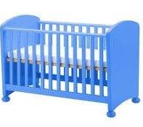

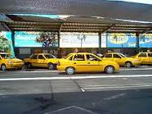





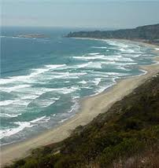

Ejercicio 2) Describir la forma para recopilar informaciones
A continuación se describen situaciones para obtener datos e informaciones importantes para responder las preguntas que aparecen en los recuadros. Piensa junto con tus compañeros cómo tu grupo puede recoger y representar las informaciones requeridas.

¿Qué sería deseable para mejorar el patio de recreo?
¿Qué te interesaría en una competencia de investigación científica?

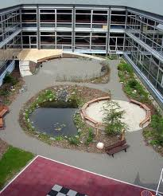
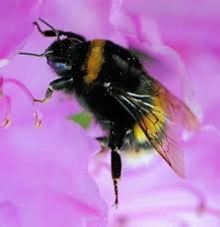
juegos recreativos en aire libre
excursión para investigar humedales
rincón techado en el patio
examinar la calidad del agua de un pozo

mesas de ping-pong
confeccionar robots
elaborar jabón natural
sillas y mesas para almorzar
construir paneles de energía solar
tablero de avisos
cancha para baloncesto
investigar la vida de abejorros
pozo para peces y anfibios
varios:
observar planetas con un telescopio
varios:

- Para cada situación o pregunta elige cuatro tarjetas que agregarías a la encuesta. Agrega también tus ideas.

¿Qué sería deseable para mejorar el patio de recreo?

¿Qué te interesaría en una competencia de investigación científica?

- Describe cómo quieres realizar una encuesta para recopilar y representar los datos obtenidos.

c) Completa las dos tablas con los datos necesarios: población, intervalos, objetivos

Objetivos
Objetivos

Elaborado por: Hans Dieter Sacher
Modificado por: Ministerio de Educación de Chile.

